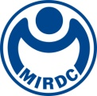
新聞資料NEWS LETTER
南科攜手金屬中心 閃耀台灣醫療科技展

「2019 台灣醫療科技展」於12月5日至12月8日在南港展覽館熱鬧登場，為引領國內健康產業趨勢，擴大議題關注，聚焦三大核心主題「效率醫療」、「智慧照護」、「科技健康」，南科攜手金屬中心設立「南部智慧生醫產業聚落主題專區」，以台灣最具特色之醫療技術結合資通訊科技出發，串聯國內重量級醫學會合作，展示最新醫材產品技術。

金屬中心林志隆副執行長表示，本次集結11家醫療器材廠商參展，有台灣植體科技、巧醫生技、科頂、皇亮等牙科醫材廠商，以及泰陞、健鑫等醫美整形外科產品，除此之外，尚有益生、可成、傑奎、艾克夏、儕陞生技等其他類醫療器材，優良的品質深獲醫師們信賴。另南科結合展會舉辦「南科智慧生醫產業聚落技術交流媒合會&TransMedx聯合成果發表會」，現場發表最新智慧產品技術與醫療新知外，也邀請專家分享現代治療法，如植物新藥治療傷口與創新材料技術之傷口照護等，讓現場來賓耳目一新，頗具收穫。

南科一直以來大力協助廠商發展品牌、商譽及拓展市場，扮演著廠商的領頭羊，而金屬中心更是長期深耕醫材市場，協助南科為臺灣醫療器材產業提升競爭力、創新升級、多元行銷，未來將持續導入軟硬體系統資料整合，將治療方式結合資訊系統，從基本的病患管理、臨床資訊、放射與醫療影像等多樣模組技術，找到對的合作夥伴進行佈局，成為未來南科智慧生醫聚落長期發展的目標。

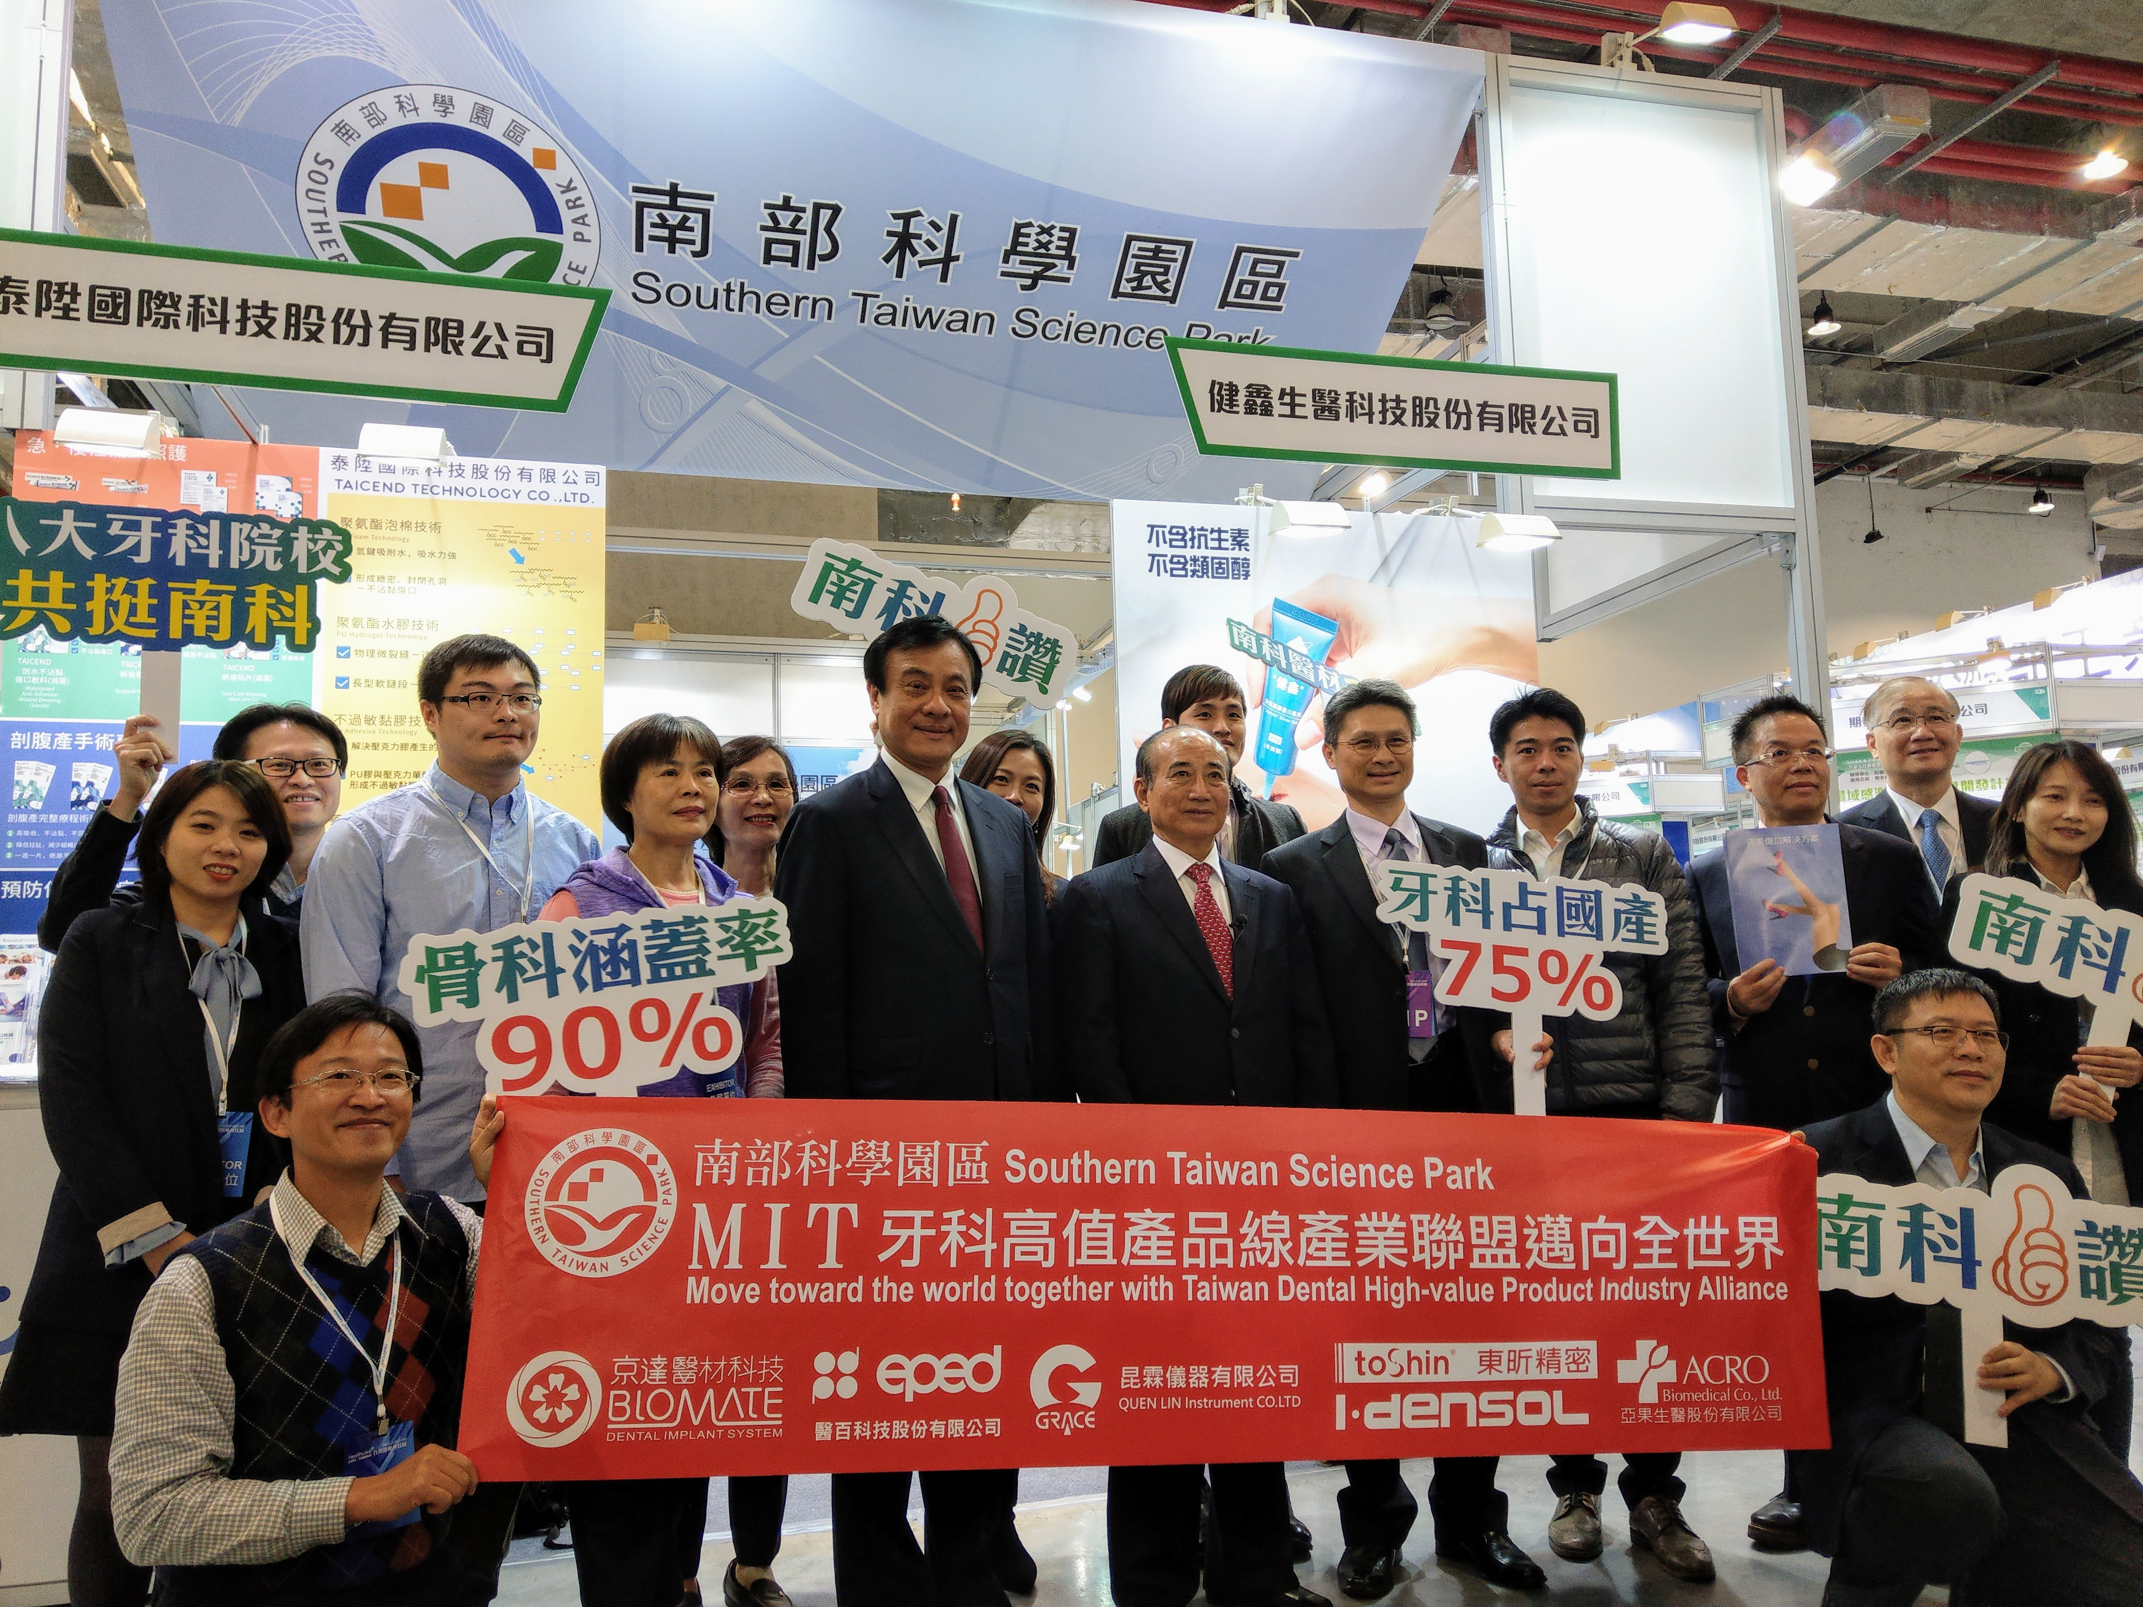

照片：立法院院長蘇嘉全、前院長王金平、南科管理局副局長蘇振綱及多位貴賓蒞臨攤位參觀，展示最新醫材產品技術邁向全世界。

